Presseinformation
Düsseldorf, 2. März 2022

Vorsicht geboten: Bestatter ist nicht gleich Bestatter
5 Tipps für die Bestattersuche - worauf Verbraucher unbedingt achten sollten
Foto: Bundesverband Deutscher Bestatter e.V.
Der Tod eines nahen Menschen ist zunächst einmal ein Schock. Statistisch hat man nur alle 17 Jahre überhaupt einmal mit dem Tod eines Angehörigen oder nahen Freundes zu tun. Verständlich, dass nun schnell vertrauensvolle Unterstützung gebraucht wird.
Und genau jetzt ist Vorsicht geboten: Denn Bestatter ist nicht gleich Bestatter! Es gibt Meisterbetriebe, Fachbetriebe, aber auch Quereinsteiger mit und ohne Qualifikation und reine Online-Vermittler auf Provisionsbasis. Was kaum jemand weiß: Als Bestatter tätig zu sein, setzt nicht zwingend eine Ausbildung voraus, ein Gewerbeschein reicht.
Elke Herrnberger, Pressesprecherin für den Bundesverband Deutscher Bestatter e.V. rät, hier genau hinzusehen: Welche Qualifikationen hat das Bestattungshaus, ist dies ein Fachbetrieb, werde ich umfänglich und seriös beraten und werden die Bestattungskosten transparent dargestellt?
Zur Unterstützung in einer solchen emotional schwierigen Zeit haben wir einen Ratgeber mit 5 Kriterien für die Suche nach qualifizierten und seriösen Bestattern zusammengestellt:
1. Fragen Sie einen Menschen
Bei der Internetsuche unter den Suchbegriffen „Bestatter“, „Begräbnis“, „Todesfall“ und so weiter erhält der Hilfesuchende eine nahezu undurchschaubare Auswahl an Websites und Anbietern, die in allen Preiskategorien und Ausprägungen Bestattungsdienstleistungen anbieten.
Halten Sie kurz inne und erinnern Sie sich an die letzten Sterbefälle im Bekanntenkreis. Haben Sie die Möglichkeit, auf persönliche Erfahrungen zurückzugreifen? Können Sie jemanden fragen? Reputation und Empfehlung sind immer noch die besten Auswahlkriterien, wird hier doch von Mensch zu Mensch empfohlen.
Wie wichtig und hilfreich die Begleitung durch einen geschulten Bestatter oder eine geschulte Bestatterin ist, belegen zahlreiche positive Bewertungen aus Kundenumfragen aus dem vergangenen Jahr: „Mehr konnte uns nicht abgenommen werden. Wir waren dankbar für die nette Unterstützung.“, „Wir fühlten uns sehr gut beraten und unterstützt. Gerade im Moment wo das Denken schwerfällt, ist dies ein große Hilfe!“
Darum sollte es bei Bestattungen immer gehen: um den Menschen der gestorben ist und die Menschen, die mit diesem Verlust umgehen müssen. Persönliche Erfahrungen und Empfehlungen sind dabei ein guter Leitstern.
2. Bestatter vom Handwerk geprüft: Achten Sie auf die Qualifikation
In Deutschland kann praktisch jeder ein Gewerbe als Bestatter anmelden. Deshalb hat der Bundesverband Deutscher Bestatter e. V. erhebliche Anstrengungen unternommen, um Qualitätsstandards im Bestattungshandwerk zu verankern. Seit 2003 gibt es den Ausbildungsberuf der „Bestattungsfachkraft“ und seit 2010 die Fortbildung zum „Bestattermeister“. Der Erwerb dieser Abschlüsse ist zwar fachlich sinnvoll und geboten, rechtlich aber nach wie vor nicht erforderlich.
Ein weiteres Merkmal der Qualitätssicherung im Bestatterhandwerk stellt das „Markenzeichen der Bestatter“ dar. Markenzeichenbestatter sind vom Handwerk geprüft und werden regelmäßig überwacht. So wird Qualität und Seriosität nicht nur behauptet, sondern mit „Brief und Siegel“ dokumentiert. In Deutschland gibt es rund 900 Markenzeichen-Betriebe.
Der Bundesverband Deutscher Bestatter e.V. repräsentiert und vertritt über seine Landesorgane die Belange von über 3.200 Bestattungsunternehmen, mit Filialen rund 4.800, in ganz Deutschland. Das entspricht mehr als 85% aller deutschen Bestatter. Als Dachverband steht der BDB für Qualität und gewährleistet diese durch diverse Zertifizierungen. Das Thema Aus- und Weiterbildung nimmt einen großen Stellenwert ein. Zur weiteren Professionalisierung wurde 2005 das Bundesausbildungszentrum der Bestatter im unterfränkischen Münnerstadt eröffnet. Als nicht minder wichtige Aufgabe zählt für den Bundesverband Deutscher Bestatter e.V. der Erhalt und die Förderung der Bestattungskultur und des Berufsethos.
3. Regionale Bestattungshäuser: der Mensch vor Ort
Viele Online-Anbieter von Bestattungsleistungen sind lediglich Vermittlungsportale, die Ihren Auftrag an einen, für Sie noch unbekannten, Bestatter weiterleiten, dieser Bestatter zahlt an den Vermittler eine Provision. Ganz anders ein direkter und persönlicher Ansprechpartner in einem Bestattungshaus vor Ort: Hier können Sie alle Fragen stellen, die Sie bewegen, erfahren Beratung, Beistand und Trauerbegleitung, Kosten und Leistungsumfang einer Bestattung wird genau erklärt.
Auf der Internetseite des Bundesverbandes Deutscher Bestatter e.V. sind mehr als 85 % der in Deutschland tätigen Bestattungsunternehmen gelistet. Dort grenzt eine Suche nach Wohnort oder Postleitzahl problemlos die in Frage kommenden Bestatter ein. Im Suchergebnis sind die einzelnen Leistungen des jeweiligen Bestattungshauses ersichtlich. Diese Online-Bestattersuche funktioniert vollständig ohne Provisionszahlungen. Haben Sie ein Bestattungshaus am gewünschten Ort gefunden, können Sie unkompliziert und unverbindlich ein Beratungsgespräch vereinbaren.
Regionale Bestattersuche beim Bundesverband Deutscher Bestatter e.V.: www.bestatter.de
4. Transparente Preisgestaltung: Nehmen Sie es genau
Achten Sie auf eine transparente Preisgestaltung und lassen Sie sich nicht mit unseriösen Angeboten locken. Die meisten Menschen haben keine konkrete Preiserfahrung mit Bestattungen und können dadurch anfällig für unrealistische Versprechungen sein, wie eine Bestattung für wenige hundert Euro.
Lassen Sie sich die entstehenden Kosten beziffern, fragen Sie auch nach den Nebenkosten! Zu den Kosten für die klassischen Bestatter-Dienstleistungen können noch Friedhofsgebühren, Kosten für die Einäscherung, für zusätzliche Überführungen, für ein Grabmal oder für die Grabpflege anfallen. Diese „Nebenkosten“ können bis zu 60 % der gesamten Bestattungskosten ausmachen.
Bestattungshäuser, die sich nicht in der Lage sehen, einen transparenten Kostenvoranschlag auszustellen, sollten eher zurückhaltend betrachtet werden. Ein seriöser Bestatter geht mit Ihnen alle Punkte durch und geht auf Ihre Wünsche und Bedürfnisse ein. Sie erhalten zum Abschluss der Beratung ein transparentes Angebot mit allen Leistungen und Kosten.
5. Zeit für Entscheidungen
Wenn Sie sich für ein Bestattungshaus entschieden haben, vereinbaren Sie ein Gespräch. In einem Telefonat oder einem persönlichen Gespräch kann der Bestatter in aller Ruhe Ihre Bedürfnisse und Ihr Anliegen mit Ihnen und Ihrer Familie besprechen. Ein Beratungsgespräch kann entweder in den Räumen des Instituts oder auf Wunsch bei Ihnen zu Hause stattfinden.
Werde ich klar und deutlich darüber informiert, welche Möglichkeiten das Bestattungshaus bietet? Vermittelt der Bestatter Ihnen die nötige Entscheidungsfreiheit, die Sie in dieser Situation brauchen oder haben Sie etwa das Gefühl es geht alles zu schnell? Wird Druck aufgebaut, möglichst schnell zu einer Beauftragung und Entscheidung zu kommen?
Vertrauen Sie auf Ihr persönliches Bauchgefühl. „Eine Nacht darüber zu schlafen“ oder Rücksprache mit anderen Familienangehörigen zu nehmen, ist in der Regel möglich, wenn auch häufig im Hinblick auf gesetzliche Bestattungsfristen in einem festgelegten Zeitrahmen entschieden werden muss.
Denn: Trauer braucht Vertrauen.
Ihr Bundesverband Deutscher Bestatter e.V.

Weiterführende Informationen zum Thema Bestattersuche und Bestattungsvorsorge

Bestattersuche – über die Eingabe einer Postleitzahl oder eines Ortes bekommen Sie regionale Bestattungsunternehmen vorgeschlagen - auch in Ihrer Nähe. Einfach das Muster mit Handy aufnehmen oder „bestatter.de“ in die Suche eintippen.
https://www.bestatter.de/
Bestattungsvorsorge – Einmalige Treuhandeinlage oder Sterbegeldversicherung in Raten, hier gibt es Informationen
https://www.bestatter.de/bestattungsvorsorge/

Pressekontakt Bundesverband Deutscher Bestatter e.V.

Elke Herrnberger
Dipl.-Designerin (FH)
Pressesprecherin / Öffentlichkeitsarbeit
E-Mail: herrnberger@bestatter.de
Telefon: +49 211 / 16 00 8 – 81
https://www.bestatter.de/

Bundesverband Deutscher Bestatter e. V.
Postfach 10 23 34, 40014 Düsseldorf
Cecilienallee 5, 40474 Düsseldorf
Tel: +49 211 / 16 00 8 - 0
Fax: +49 211 / 16 00 8 - 60
www.bestatter.de
Präsident: Christian Streidt
Vereinsregister Düsseldorf, VR 3436

Hintergrundinformation

Der Bundesverband Deutscher Bestatter e.V.
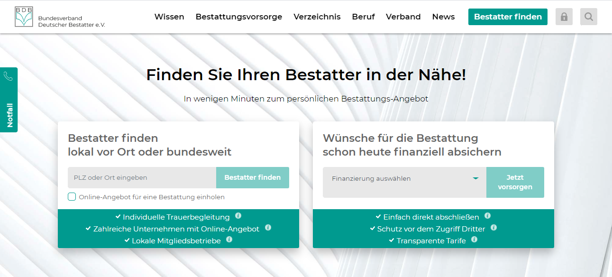
Der Bundesverband Deutscher Bestatter e.V. repräsentiert und vertritt über seine Landesorgane die Belange von über 85% aller in Deutschland tätigen Bestatterinnen und Bestatter, dieser Anteil entspricht mehr als 3.200 Bestattungsunternehmen - mit Filialen rund 4.800. Als Dachverband steht der Bundesverband Deutscher Bestatter e.V. für Qualität und gewährleistet diese durch diverse Zertifizierungen. Das Thema Aus- und Weiterbildung nimmt einen großen Stellenwert ein. Zur weiteren Professionalisierung wurde 2005 das Bundesausbildungszentrums im unterfränkischen Münnerstadt eröffnet. Als nicht minder wichtige Aufgabe zählt für den Bundesverband Deutscher Bestatter e.V. der Erhalt und die Förderung der Bestattungskultur und des Berufsethos.
Weitere Informationen unter: www.bestatter.de

Die vielfältigen Leistungen eines Bestattungshauses im Überblick
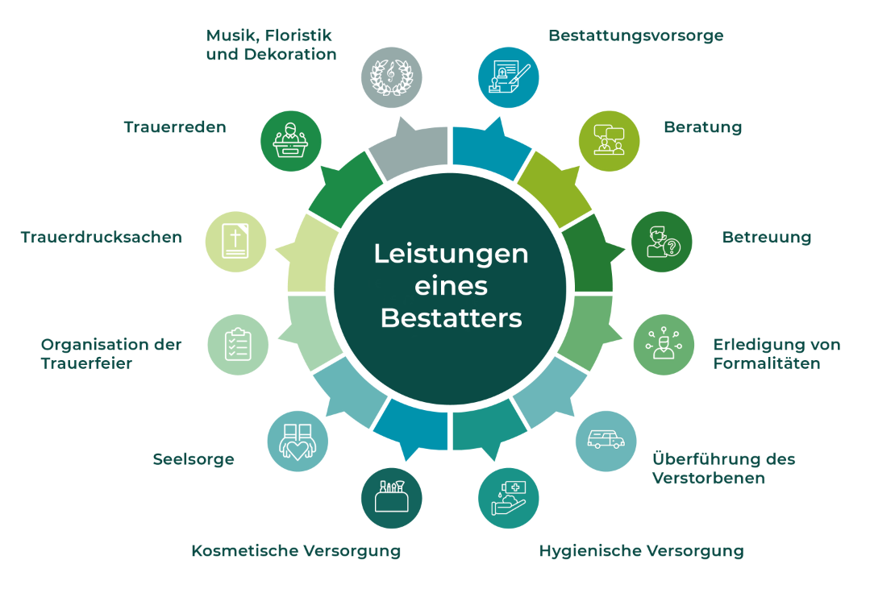
Grafik: Bundesverband Deutscher Bestatter e. V.

